
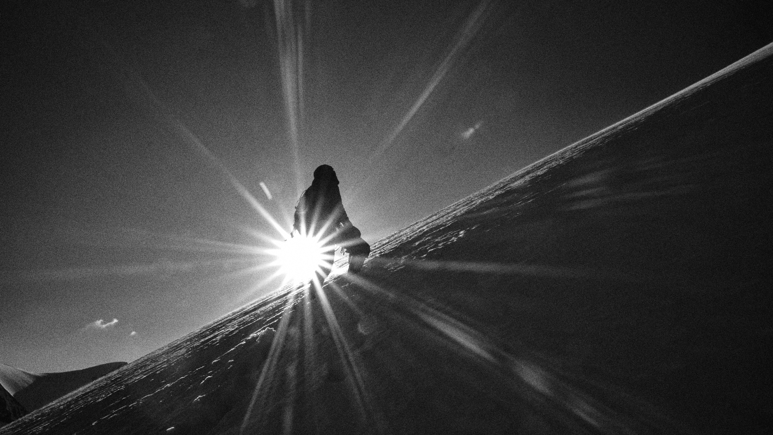
Kaichi Valley Expeditie 2022

Regio:Kirgizie, Djangart regio, Kaichi vallei
Expeditie doel: het vinden van, en beklimmen van een mooie route/berg.
Datum/periode: 17 september- 8 oktober 2022
Expeditieleden: Cas van de Gevel, Frank Chargois en Mike van Berkel
Auteur: Mike van Berkel

Deze expeditie is financieel ondersteund door de NKBV via de ‘Commissie Expedities & Alpiene Topsport’ (CEAT).

Inhoudsopgave
Inhoudsopgave 2
Samenvatting 3
1. Inleiding 4
1.1 Doel expeditie incl. neven doelen 4
1.2 Locatie 4
1.3 Documentatie 4
2. Team 5
3. Organisatie & Logistiek 6
3.1 Seizoen 6
3.2 Permit / Visa / agent / dragers etc. 6
3.3 Reis 6
4. Expeditie overzicht 7
4.1 Kalender 7
4.2 Weer en condities 7
4.3 Veiligheid en risico inschatting 7
5. Expeditie resultaten 8
5.1 Ondernomen pogingen/beklimmingen 8
5.2 Materiaal 8
6. Begroting & realisatie 9
6.1 Begroting 9
6.2 Realisatie 9
6.3 Sponsors 9
7. Media 10
8. Tips & potentie 11
Bijlagen 12

Samenvatting
Uitdagende condities in de Kaichi vallei.
Na in 2019 een mooie beklimming gemaakt te hebben in de Djangart, leek het ons een leuk idee om terug te gaan naar dat gebied. Enkele weken voor vertrek kregen we echter te horen dat de jagers met hun paarden geen tijd hadden om ons over de Djangart pas te vervoeren naar het basiskamp. Nou hadden we in 2019 al gezien dat er net voor de Djangart pas een mooi dal richting China liep met genoeg potentie voor een mooie beklimming. Bijkomend voordeel was dat we het basiskamp met de bus konden bereiken.
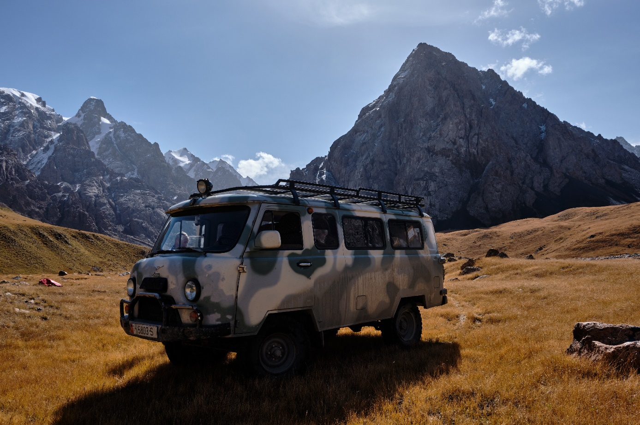
Ideaal, met de bus tot in het basiskamp.
We hebben in de 12 dagen dat we in het gebied waren twee mooie beklimmingen kunnen doen. Door grote hoeveelheid verse sneeuw en slechte rotskwaliteit zijn we bij beide beklimmingen niet op de hoofdtop uitgekomen.
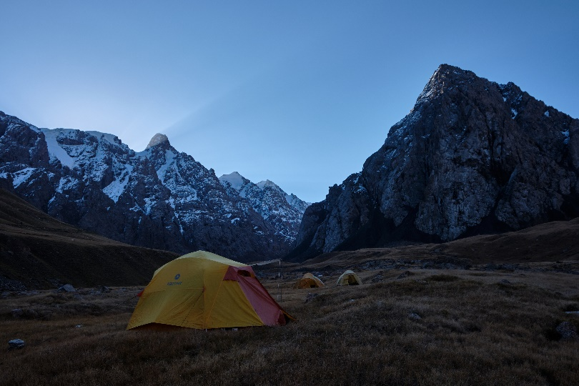 Mooie plek voor het basiskamp.

- Inleiding

Doel expeditie incl. neven doelen
Het vinden van, en beklimmen van een mooie route/berg.

Locatie
Kaichi vallei, Kirgizië.

Documentatie
https://www.summitpost.org/pik-laetitia/753236

- Team

Cas van de Gevel
- Thalay Sagar 6931m, NO wand, ED, 800m, eerstbeklimming
- K2 8611m, Cesen route.
- Grand Charmoz noordwand, TD, 1000m
- Mont Blanc du Tacul,Super couloir, TD, 1000m
- Droites, noordwand en Lagarde couloir, TD, 1000m
- Mount Huntington West Face Couloir, TD, 1000m
- Himlung, normal route, 7126m
- Cho Oyu, normal route, 8188m
- etc, etc, etc.
Mike van Berkel
- Thalay Sagar 6931m, NO wand, ED, 800m, eerstbeklimming
- Grand Charmoz noordwand, TD, 1000m
- Mont Blanc du Tacul,Super couloir, TD, 1000m
- Droites, noordwand en Lagarde couloir, TD, 1000m
- Gross Fiescherhorn, noordwand, ED, 1200m
- Denali 6194m, West rib, D, 2000m
- Mount Huntington West Face Couloir, TD, 1000m
- Himlung, normal route, 7126m
- etc.
Frank Chargois
- Aiquille du Chardonnet, Bettembourg couloir, D, 400m
- Grosshorn, noordwand, TD-, 1200m
- Fil a plomb, TD, 600m
- Gross Glockner, Mayler rampe, D, 600m
- Gletscherhorn, noordwand, TD, 1000m
- Piz Roseg, noordwand, D, 600m
- Mount Huntington West Face Couloir, TD, 1000m
- etc.

- Organisatie & Logistiek

Seizoen
17 september- 8 oktober 2022. Lagere temperaturen dan in de zomer, dan kan het te warm zijn voor ijsklimmen.

Permit / Visa / agent / dragers etc.

Our contacts
Kyrgyz Republic
Bishkek city, 720007
Bakinskiy Lane 3/1
- facebook
- +996 (312) 466 034
- +996 (312) 490 180
- travel@tien-shan.com

Reis
Drie dagen naar basiskamp:
Amsterdam-Bishkek, vliegtuig.
Bishkek-Tamga, busje.
Tamga-basiskamp, 4 wheel drive busje.

- Expeditie overzicht

Kalender

Datum: | Beschrijving: | Weer
Za 17-9-2022 | Vlucht Brussel - Bishkek | Koud en regenachtig
Zo 18-9-2022 | Aankomst Bishkek en inkopen | Warm/zonnig, 25 gr.
Ma 19-9-2022 | Bishkek-Tamga | Warm/zonnig, 20 gr.
Di 20-9-2022 | Tamga-Ak-Shirak | Warm/zonnig, 15 gr.
Wo 21-9-2022 | AkShirak-basiskamp 3300m | Warm/zonnig, 12 gr.
Do 22-9-2022 | Verkenningstocht Kaichi vallei, depot gemaakt. | Bewolkt, sneeuw, 0 gr.
Vr 23-9-2022 | Acclimatisatie wandeling naar 3800m Djangart pas. | Zonnig, 10 gr.
Za 24-9-2022 | Met klimspullen ‘witte keien’ dal ingelopen en tent opgezet op 4100m. | Zon en wolken, 0 gr.
Zo 25-9-2022 | Beklimming noordoost flank Pik ‘Chargois’ naar de oosttop en voortop (413631N, 784948E, 4697m). | Zonnig, -10 gr.
Ma 26-9-2022 | Rustdag | Zonnig, 10 gr.
Di 27-9-2022 | Verkenningstocht zijdal boven depot, mooie route gezien. | Zonnig, 8 gr.
Wo 28-9-2022 | Rustdag | Zonnig, harde wind, 5 gr.
Do 29-9-2022 | Rustdag | Wolken, harde wind, 3 gr.
Vr 30-9-2022 | Rustdag | Wolken, harde wind, sneeuw, 0 gr.
Za 1-10-2022 | Rustdag | Storm, sneeuw, 0 gr.
Zo 2-10-2022 | Naar depot 3600m gelopen en tent opgezet. | Zon, wolken, sneeuw, 0 gr.
Ma 3-10-2022 | Beklimming noordoost ‘Kulu’ couloir op Pik Kulu naar col (413725N, 784952E, 4823m) | Zonnig, wolken, -15 gr.
Di 4-10-2022 | Basiskamp-Tamga | Zon, wolken, 10 gr.
Wo 5-10-2022 | Rustdag | Zonnig, 20 gr.
Do 6-10-2022 | Tamga-Bishkek | Zonnig 20 gr.
Vr 7-10-2022 | Rustdag | Zonnig 20 gr.
Za 8-10-2022 | Vlucht Bishkek - Amsterdam | Zonnig 20 gr.

Weer en condities
De eerste nacht in het basiskamp heeft het gesneeuwd waardoor er ongeveer 40 cm sneeuw viel boven de 4300 meter. Dit maakte de route keuze op de eerste beklimming uitdagend ivm lawine gevaar. De eerste week hadden we verder mooi weer, waardoor de sneeuw zich goed kon zetten. Dit werd gevolgd door een lage druk gebied met weinig neerslag, maar met erg veel wind in de bergen, ook in het basiskamp. Gelukkig ging de wind liggen op de laatste klimdag in het gebied en konden we nog een beklimming maken.
Voor het weerbericht gebruikten we: https://www.westcoastweather.com/, een erg betrouwbaar bedrijf waar ik al jaren mee samen werk. De kwaliteit van de weerberichten is uitstekend.

Veiligheid en risico inschatting
Met de eerste beklimming lawine gevaar door de grote hoeveelheid verse sneeuw. Bevestigd door het feit dat er op een vergelijkbare helling op een naast gelegen berg een grote lawine spontaan los was gekomen. De rots op de topgraat was van slechte kwaliteit.
Met de tweede beklimming goede sneeuw en ijs condities in de route. De rots in de wand en op de topgraat was van slechte tot zeer slechte kwaliteit. Vandaar ook beklimming tot col en afdaling via abalakovs.
In Kirgizië verder geen problemen gehad met onveilige situaties.

- Expeditie resultaten

Ondernomen pogingen/beklimmingen
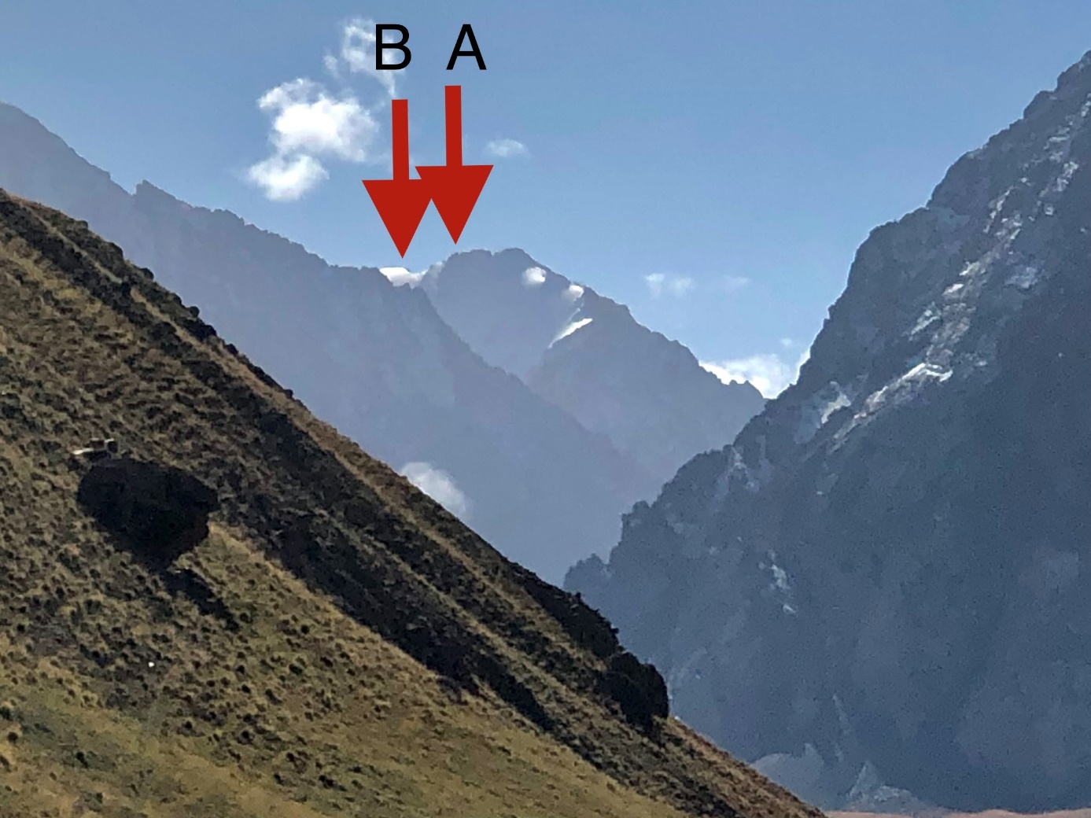
De eerste beklimming vond plaats op 25-09-2022. We beklommen als eerste de oosttop(A) van Pik Chargois en daarna de voortop(B), 500m, AD, 3e graads rots. De hoofdtop hebben we niet beklommen wegens lawinegevaar en slechte rots kwaliteit.
5.00 uur ’s ochtends vertrokken bij de tent, verder het dal in gelopen. Met het licht worden voor het eerst dit dal goed kunnen zien. Rekening houdend met het lawine gevaar, berg uitgezocht en route door de noordoost flank bepaald. Laatste stukje naar de oosttop(A) 4730m 3e graads rots. Van de beklimming van de rotsgraat naar de hoofdtop hebben we afgezien vanwege de slechte rotskwaliteit. Ook een traverse onderlangs door de sneeuw schatten wij met de grote hoeveelheid verse sneeuw als te gevaarlijk in.
Vervolgens naar de voortop(B) (413631N, 784948E, 4697m) geklommen, waar we om 10.00 uur aan kwamen. Hier heeft Frank een deel van de as van zijn vorig jaar overleden vader verstrooid. Vandaar dat we willen voorstellen de voortop Pik Chargois te noemen.
De afdaling was eenvoudig via de oostgraat en om 12.00 uur waren we weer bij de tent, van waar we dezelfde dag nog zijn afgedaald naar het basiskamp.

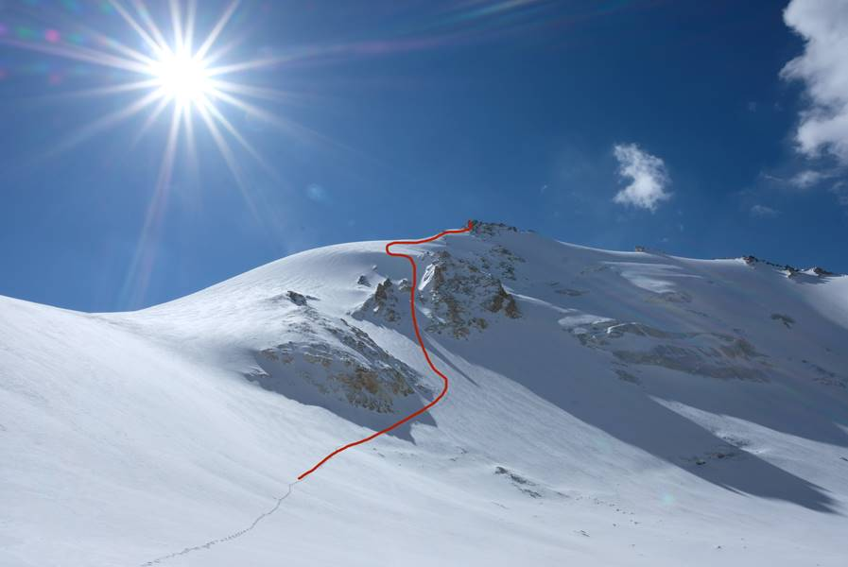
De route door de noordoost flank naar de oosttop van Pik Chargois.
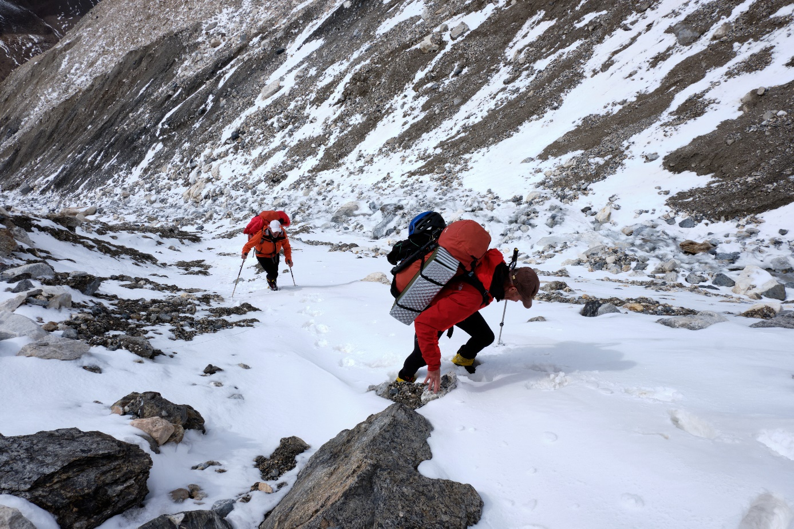
24-09-2022 Dal met de ‘wiite keien’, steil en smal.
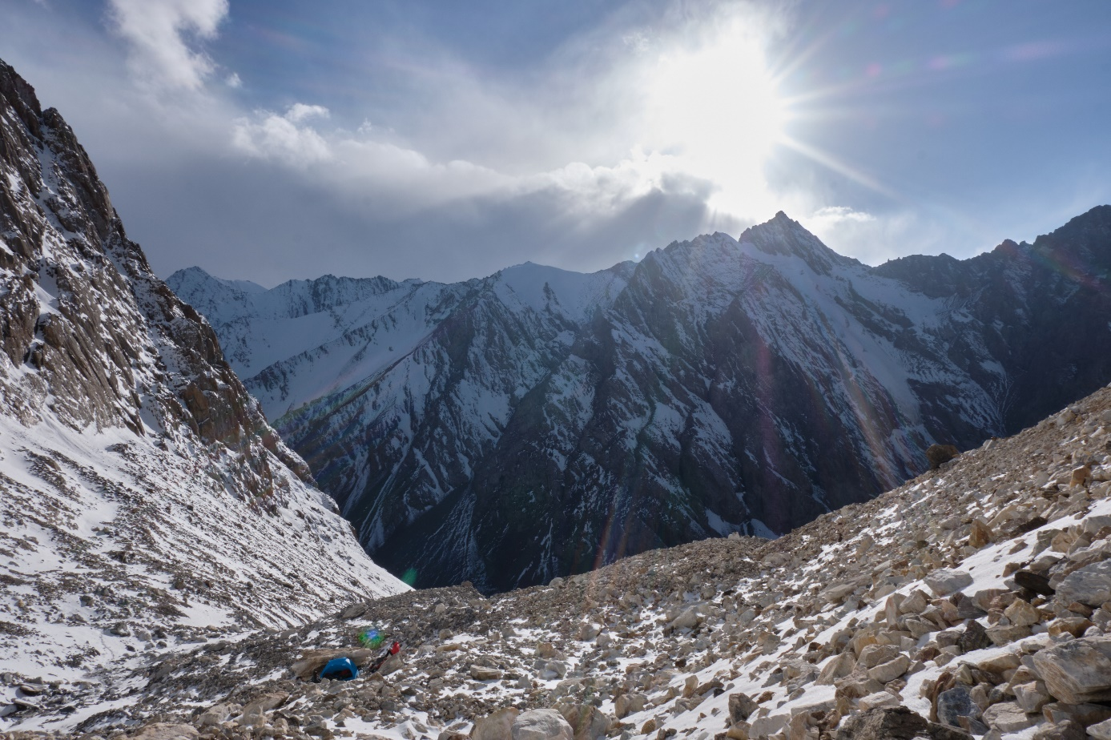
Op 4100m plekje voor de tent gemaakt, nog geen zicht op de berg.

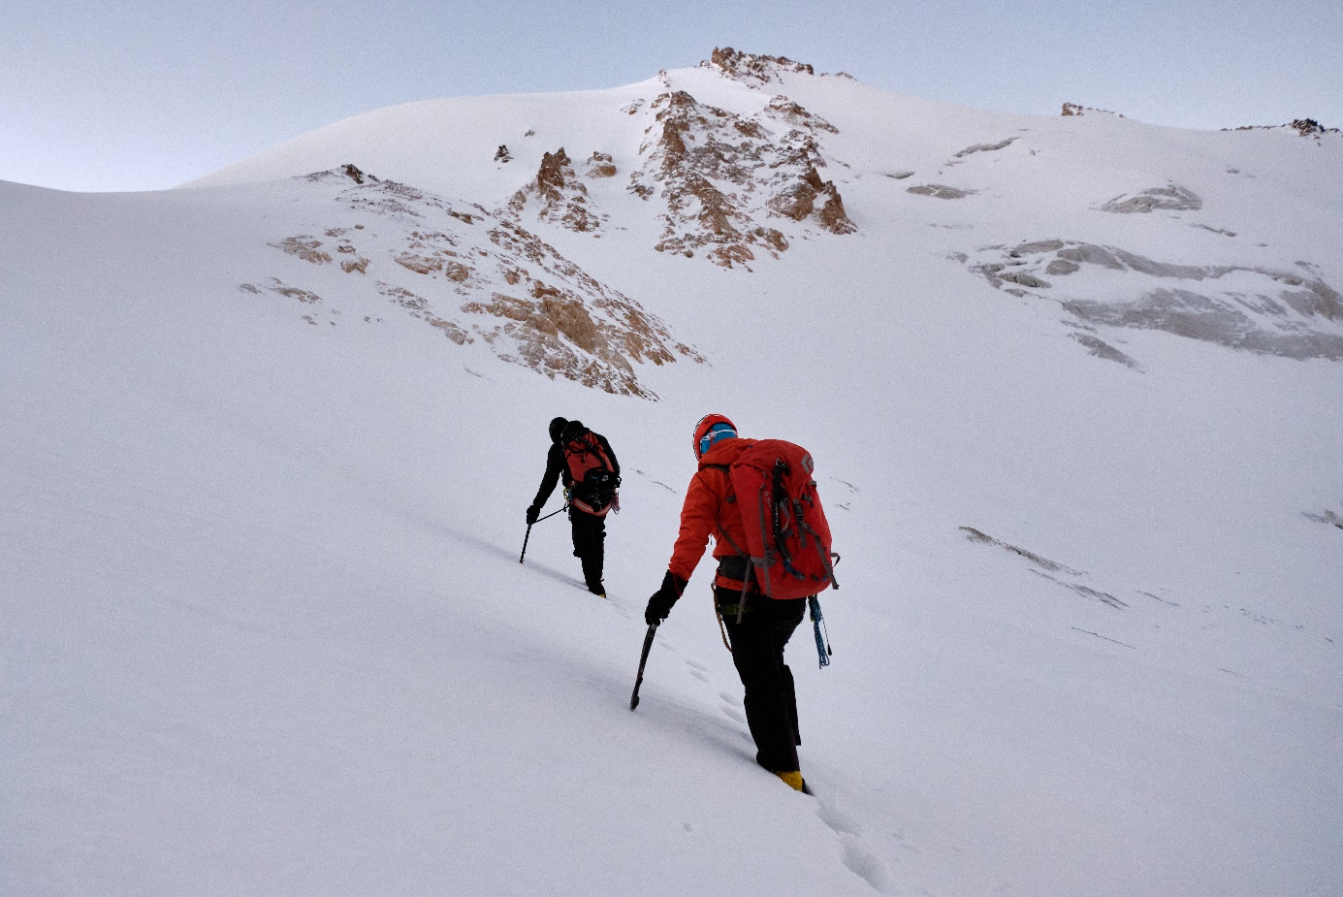
25-09-2022 Eerste keer dat we de berg zien, route bepaald en gaan.

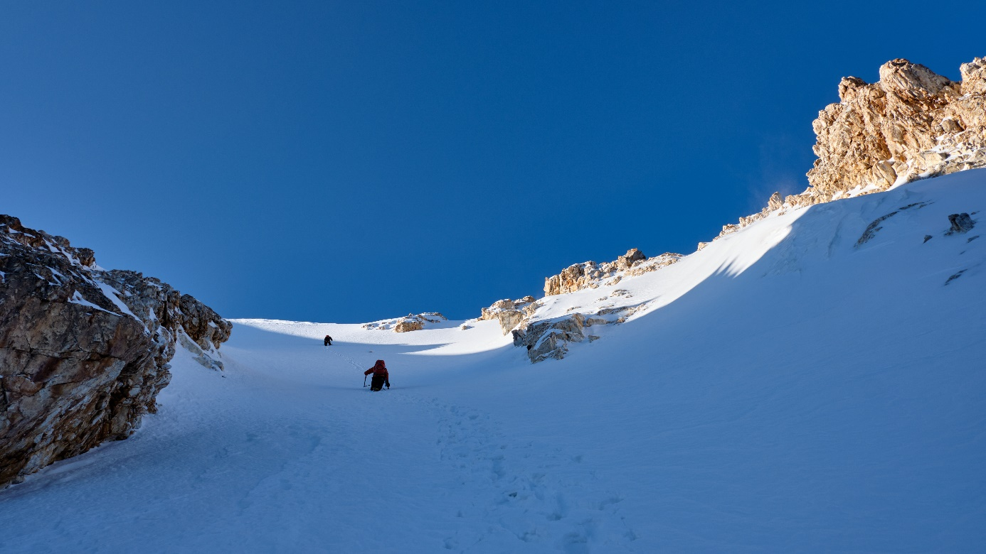
Diepe sneeuw in een wat steiler stukje.
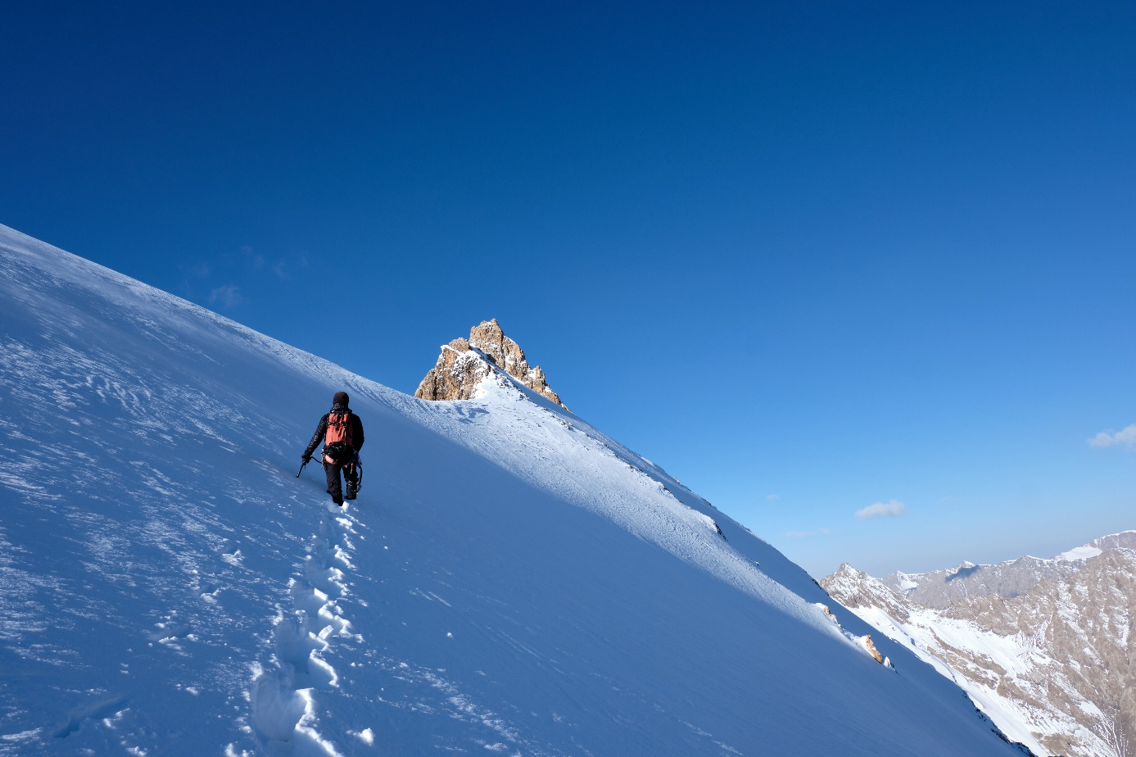
Op weg naar de oosttop(A).
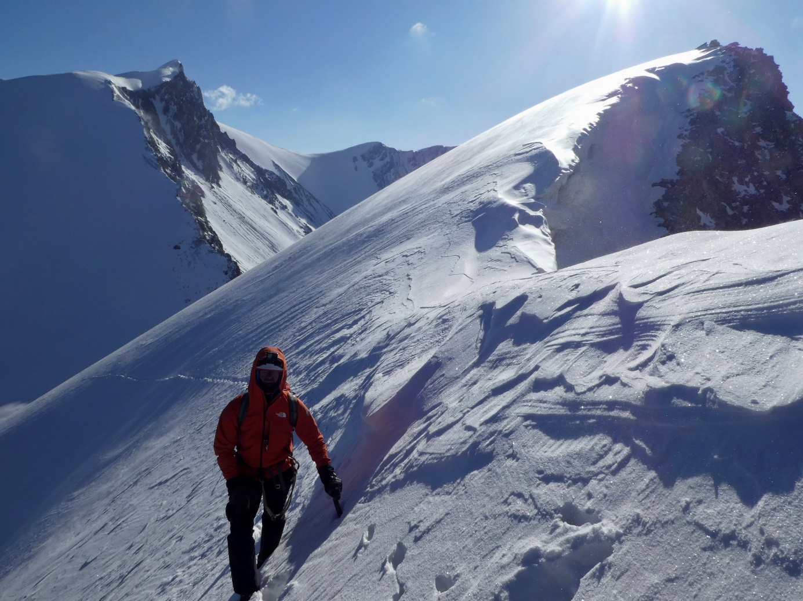
Traverse onder de voortop langs op weg naar de oosttop.
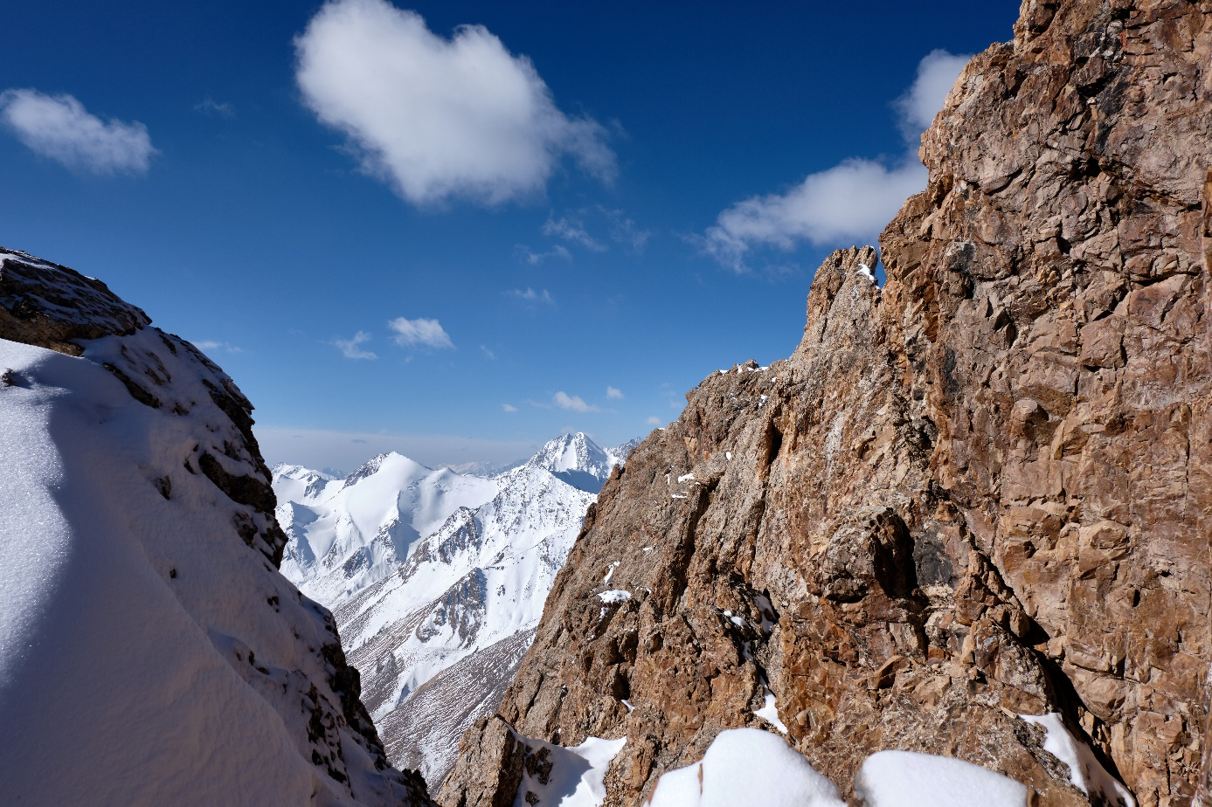
Op de oosttop, kijkend in westerlijke richting.
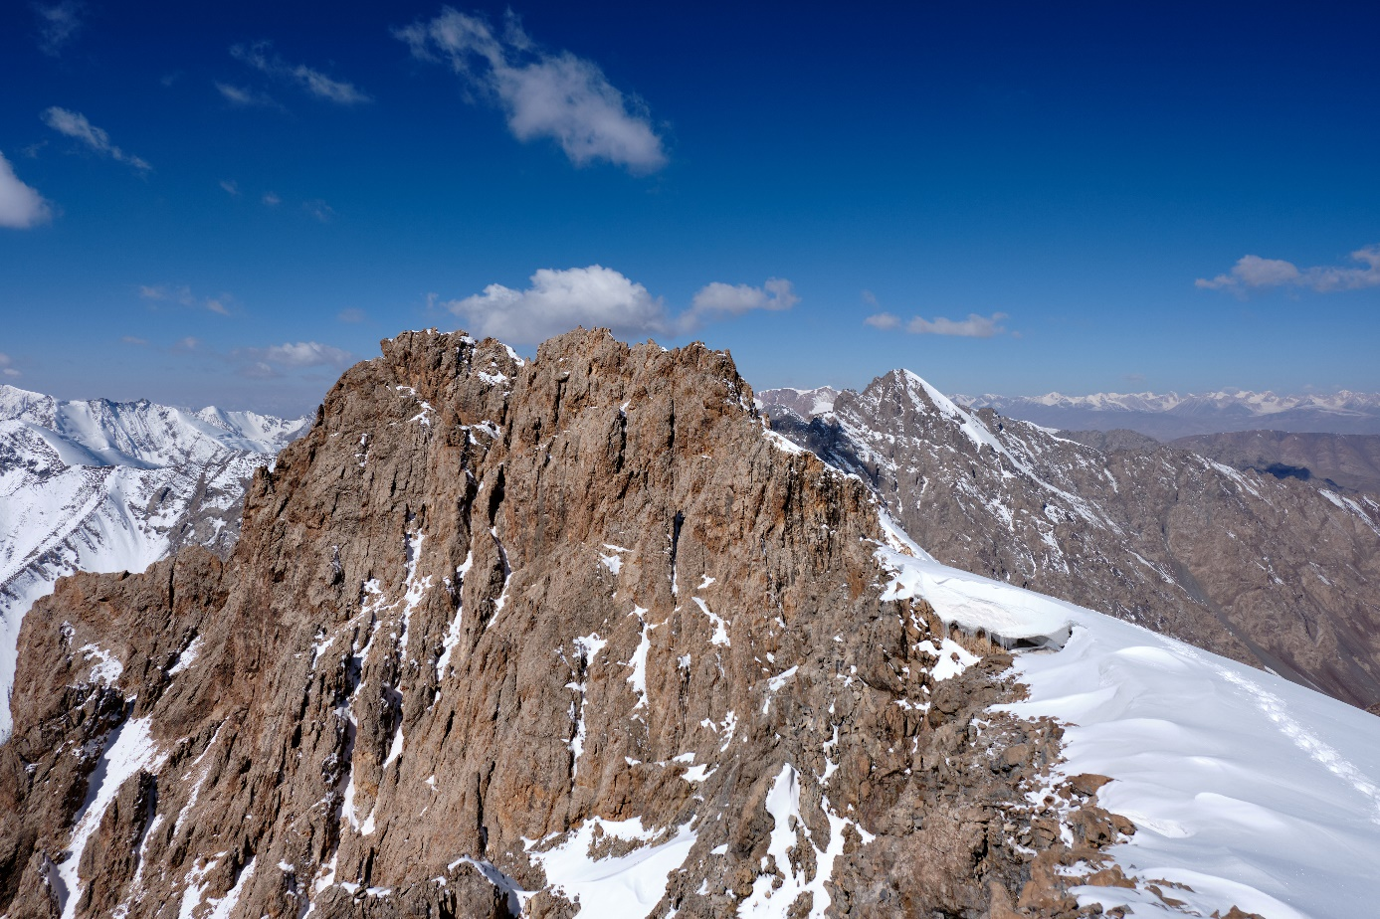
Op de voortop(B), kijkend in westerlijke richting naar oosttop(A) en hoofdtop, links.
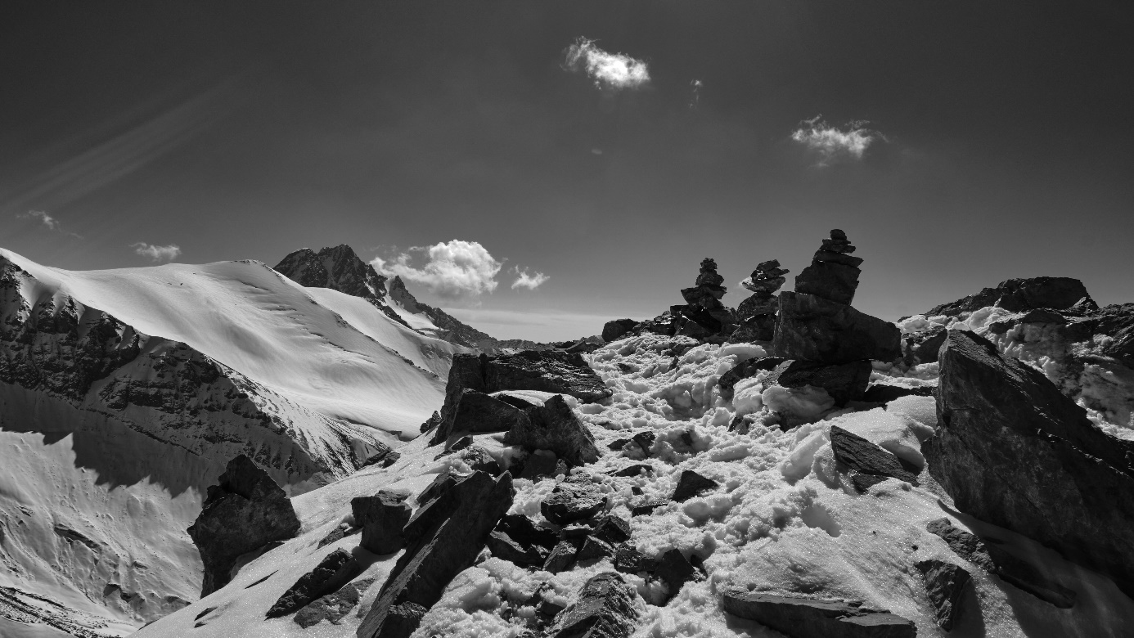
Voortop (413631N, 784948E, 4697m), Pik Chargois.

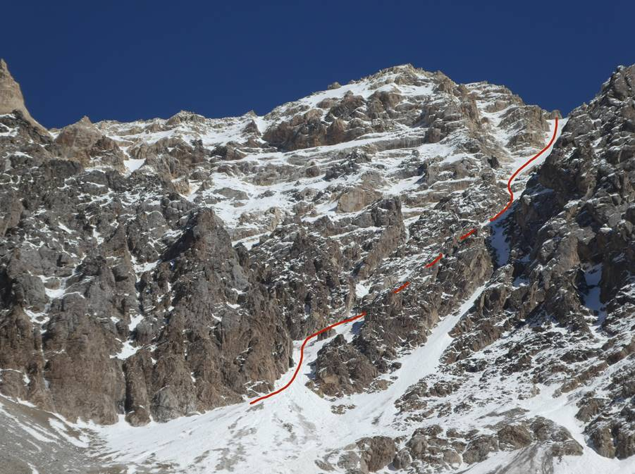
De tweede beklimming vond plaats op 3-10-2022. We beklommen het noordoost ‘Kulu’ couloir op Pik? naar de col (413725N, 784952E, 4823m), 500m, D,3.
2.00 uur vertrokken bij de tent op 3600m, om 6.00 uur bij de randspleet. Mooi klimmen in couloir, afwisselend sneeuw en ijs.

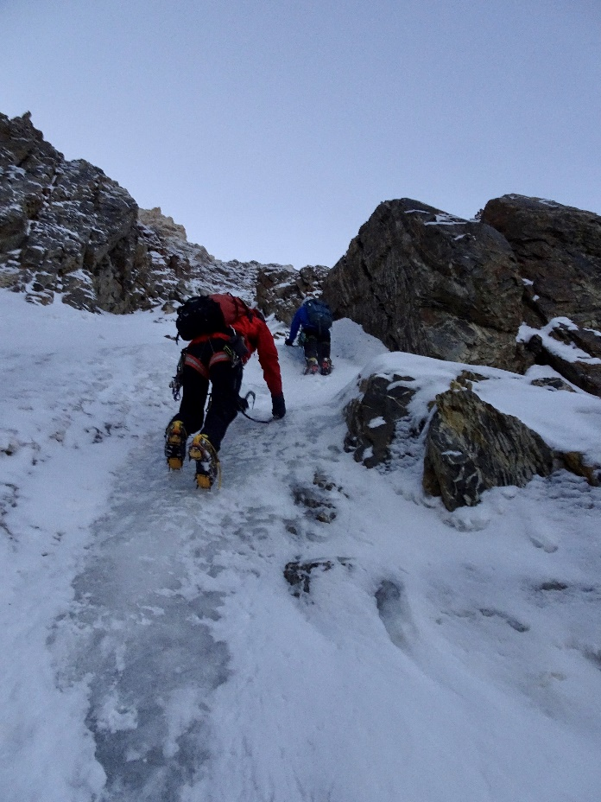
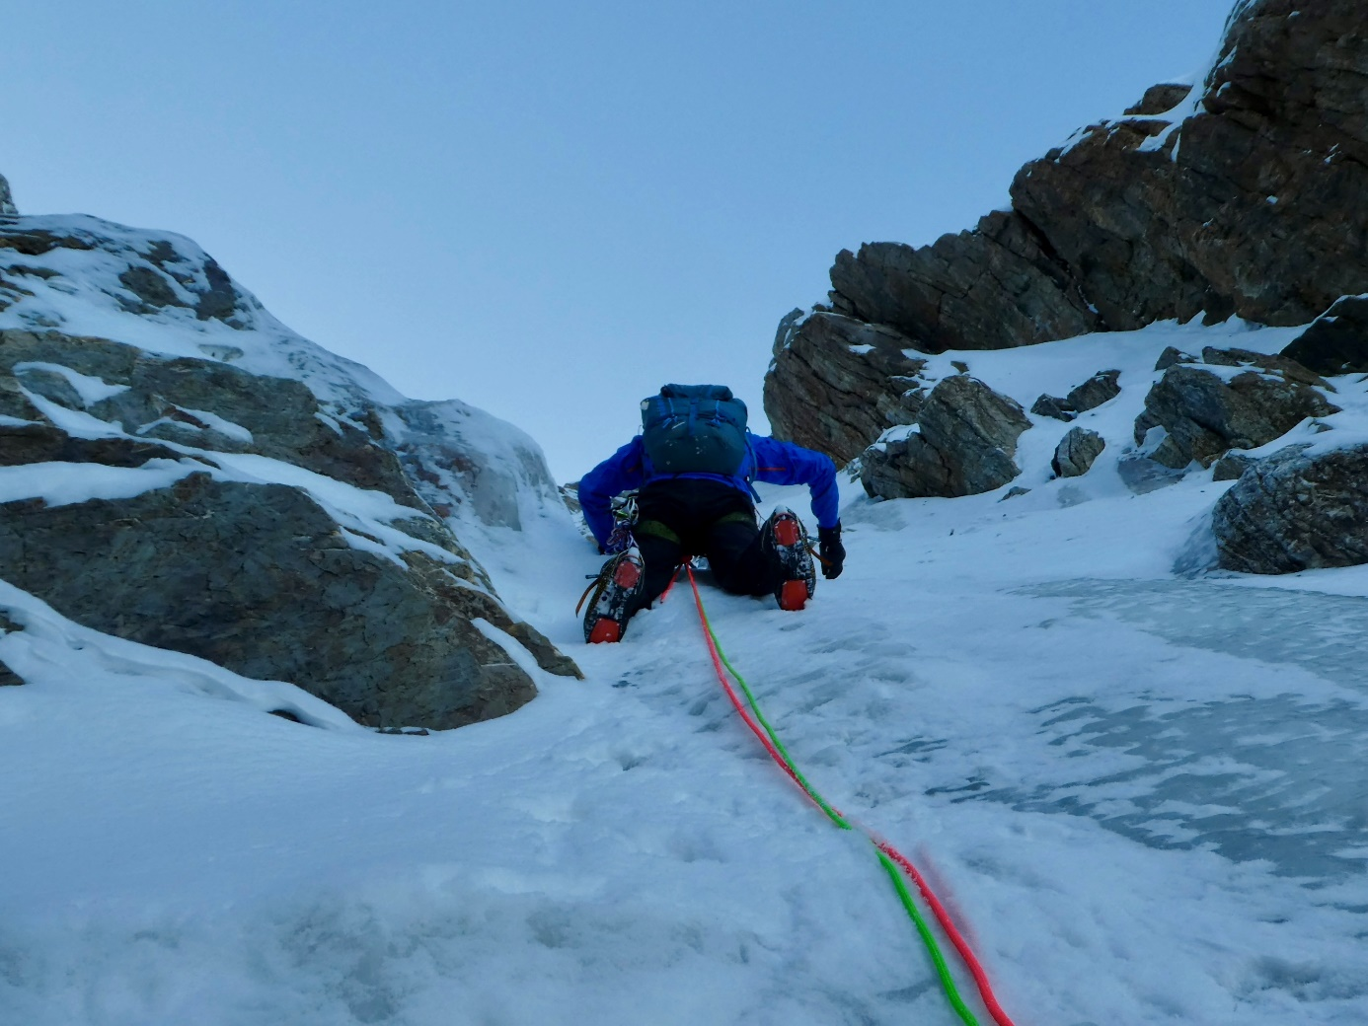
Onderin stukje zonder touw gedaan, toen het wat steiler werd met langere stukken blankijs zijn we gaan uitzekeren. Condities in het couloir waren redelijk goed, genoeg ijs om te zekeren, soms wat veel sneeuw.

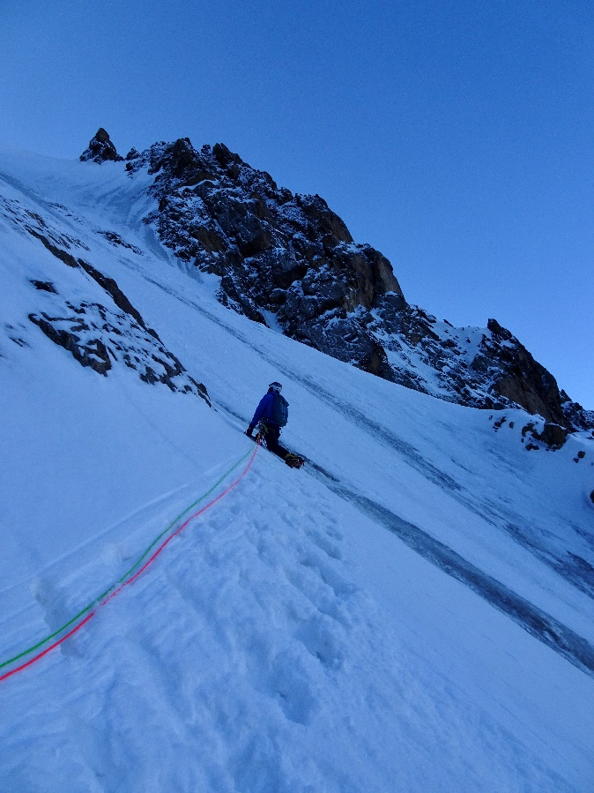

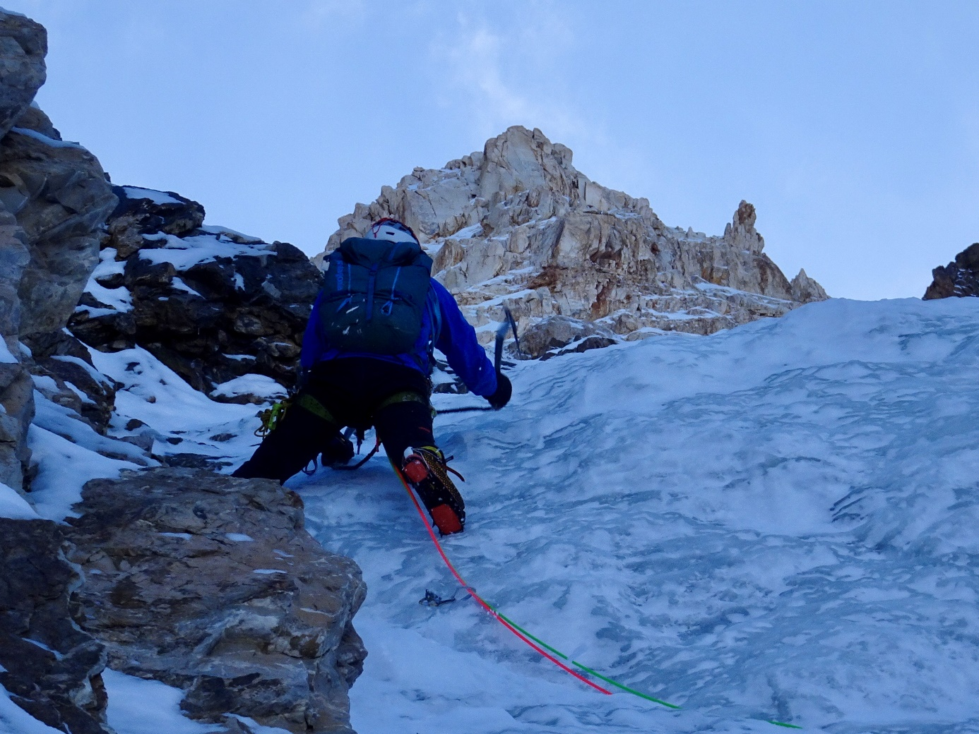
Om 12.00 uur kwamen we op de col (413725N, 784952E, 4823m) aan. Hier aangekomen leek het ons een beter idee om af te dalen over de route via abalakovs, dan de uit zeer los gesteente bestaande graat te volgen naar de top. Tien abseils later, rond 16.00 uur, stonden we weer onder aan de route, waar we ternauwernood een natte sneeuwlawine wisten te ontwijken. Vervolgens zijn we afgedaald naar de tent en meteen doorgelopen naar het basiskamp, waar we om 20.00 uur aankwamen.
Al met al een erg leuke route met mooie klimpassages. We vermoeden dat de route nog nooit eerder beklommen was en dat de top ook nu nog steeds onbeklommen is. We willen de naam Kulu couloir voorstellen voor de route, naar de leider van de jagers, die ons niet naar de Djangart wilde brengen, waardoor we uiteindelijk in dit gebied zijn beland en deze mooie beklimming hebben kunnen doen.

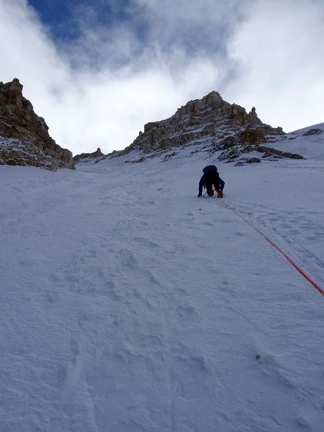

Materiaal
We hebben een standaard uitrusting gebruikt voor dit type beklimmingen. We hebben zowel de MSR Reactor, als een Jetboil gebruikt, beide bevallen erg goed. De Reactor is wat zwaarder, maar smelt sneeuw sneller dan de Jetboil. De Black Diamond Hilight 3p tent hebben we gebruik in de bergen, een beetje krap met z’n drieën, maar wel lekker licht. En makkelijk in en uit stappen.

- Begroting & realisatie

Begroting

Uitgaven:
Vliegtickets: 700 maal 3= 2100
Logistiek in Kirgizië: 5000
Belminuten telefoon: 300
Weerbericht: 400
Voedsel: 400
Onvoorziene zaken: 1000
Totaal: 8600 euro.

Inkomsten:
0 euro.

Realisatie

Uitgaven:
Vliegtickets: 700 maal 2= 1400+1100=2500
Logistiek in Kyrgizie: 5500
Belminuten telefoon: 400
Weerbericht: 300
Voedsel: 300
Eten in Kirgizië: 300
Totaal: 9300 euro.

Inkomsten:
1125 euro.

Sponsors
NKBV.

- Media
Nog niet.

- Tips & potentie
Potentie is er zeker, vooral in sneeuw en ijs. De rots in dit dal is van zeer slechte kwaliteit, in de Djangart is het gelukkig beter.
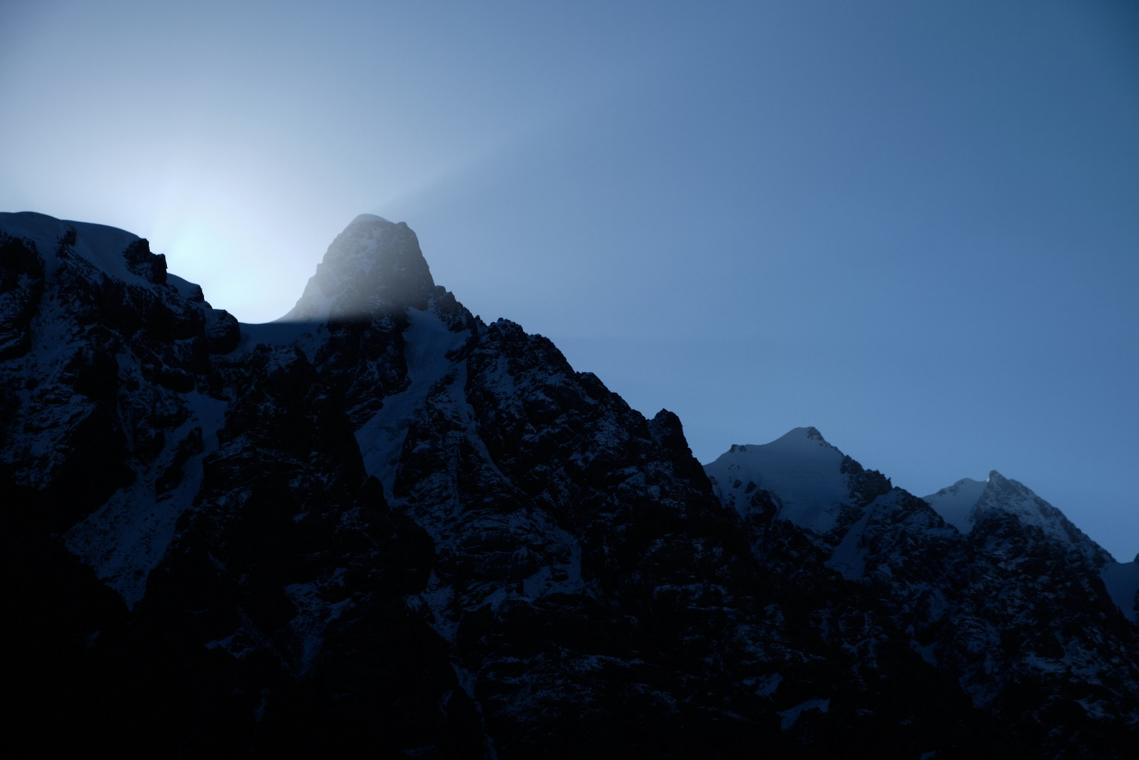
De linker top heet Pik Latitia en is beklommen. De rechter twee bergen zijn, voor zover wij weten, nog onbeklommen. De Kaichi vallei is redelijk vlak, de zijdalen zijn daarentegen erg steil, wat de aanloop naar de twee rechter bergen uitdagend kan maken.
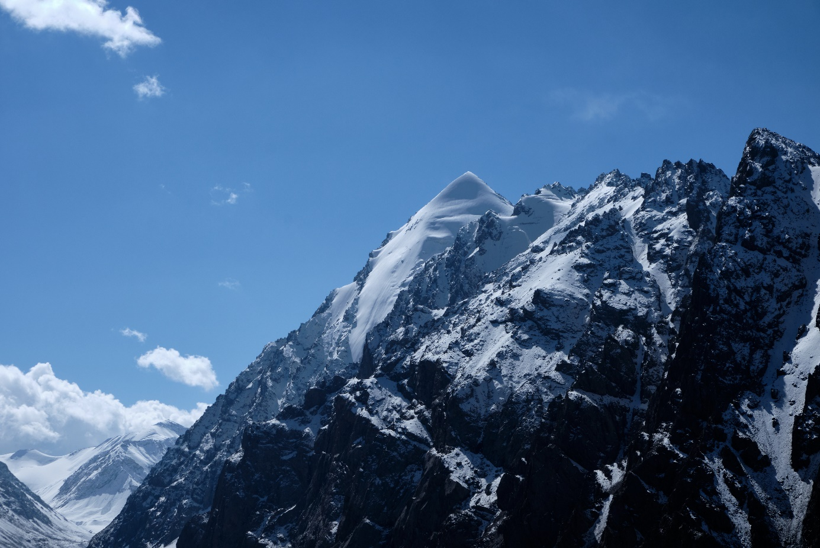
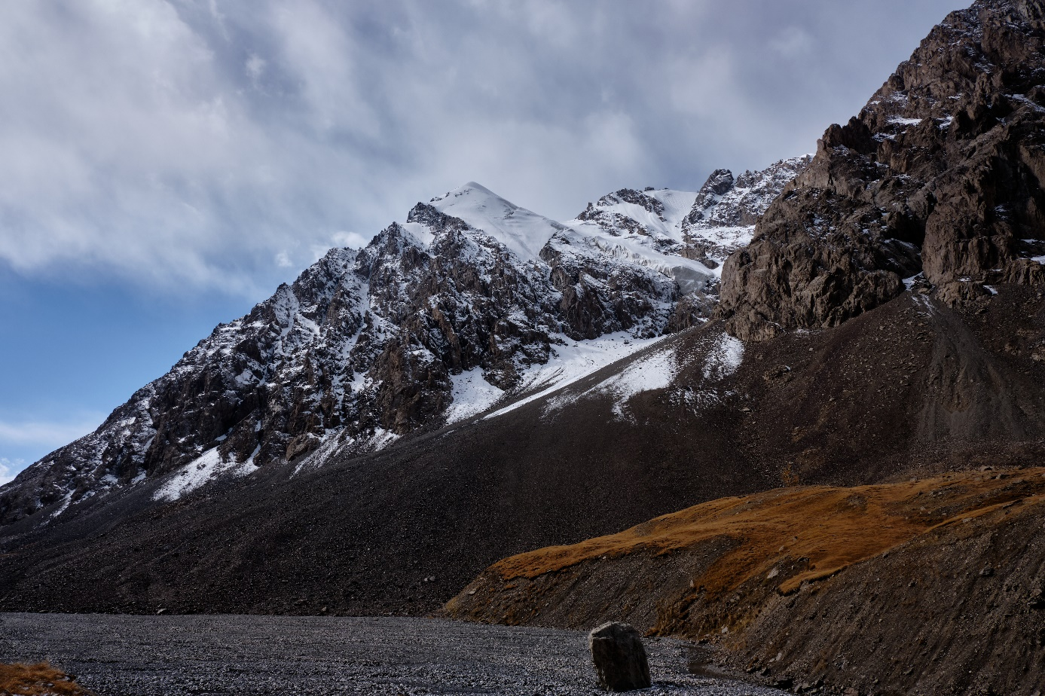
Ook nog waarschijnlijk onbeklommen, waarschijnlijk beter in conditie in het late voorjaar.

